ESCEARIO PROBADO: | Ingresar a Aplicaciones elegibles - Administra Aplicaciones - Plan que permite
ID ESCENARIO
FECHA DE PRUEBA: | 20/08/2025 16:07:55
CONCLUSIÓN DE PRUEBAS | {{CONCLUSION}}
LINEA Y PLAN | 310 263 3858
TIEMPO DE EJECUCIÓN: | 2 min 26 seg

1. Login exitoso a la Super App

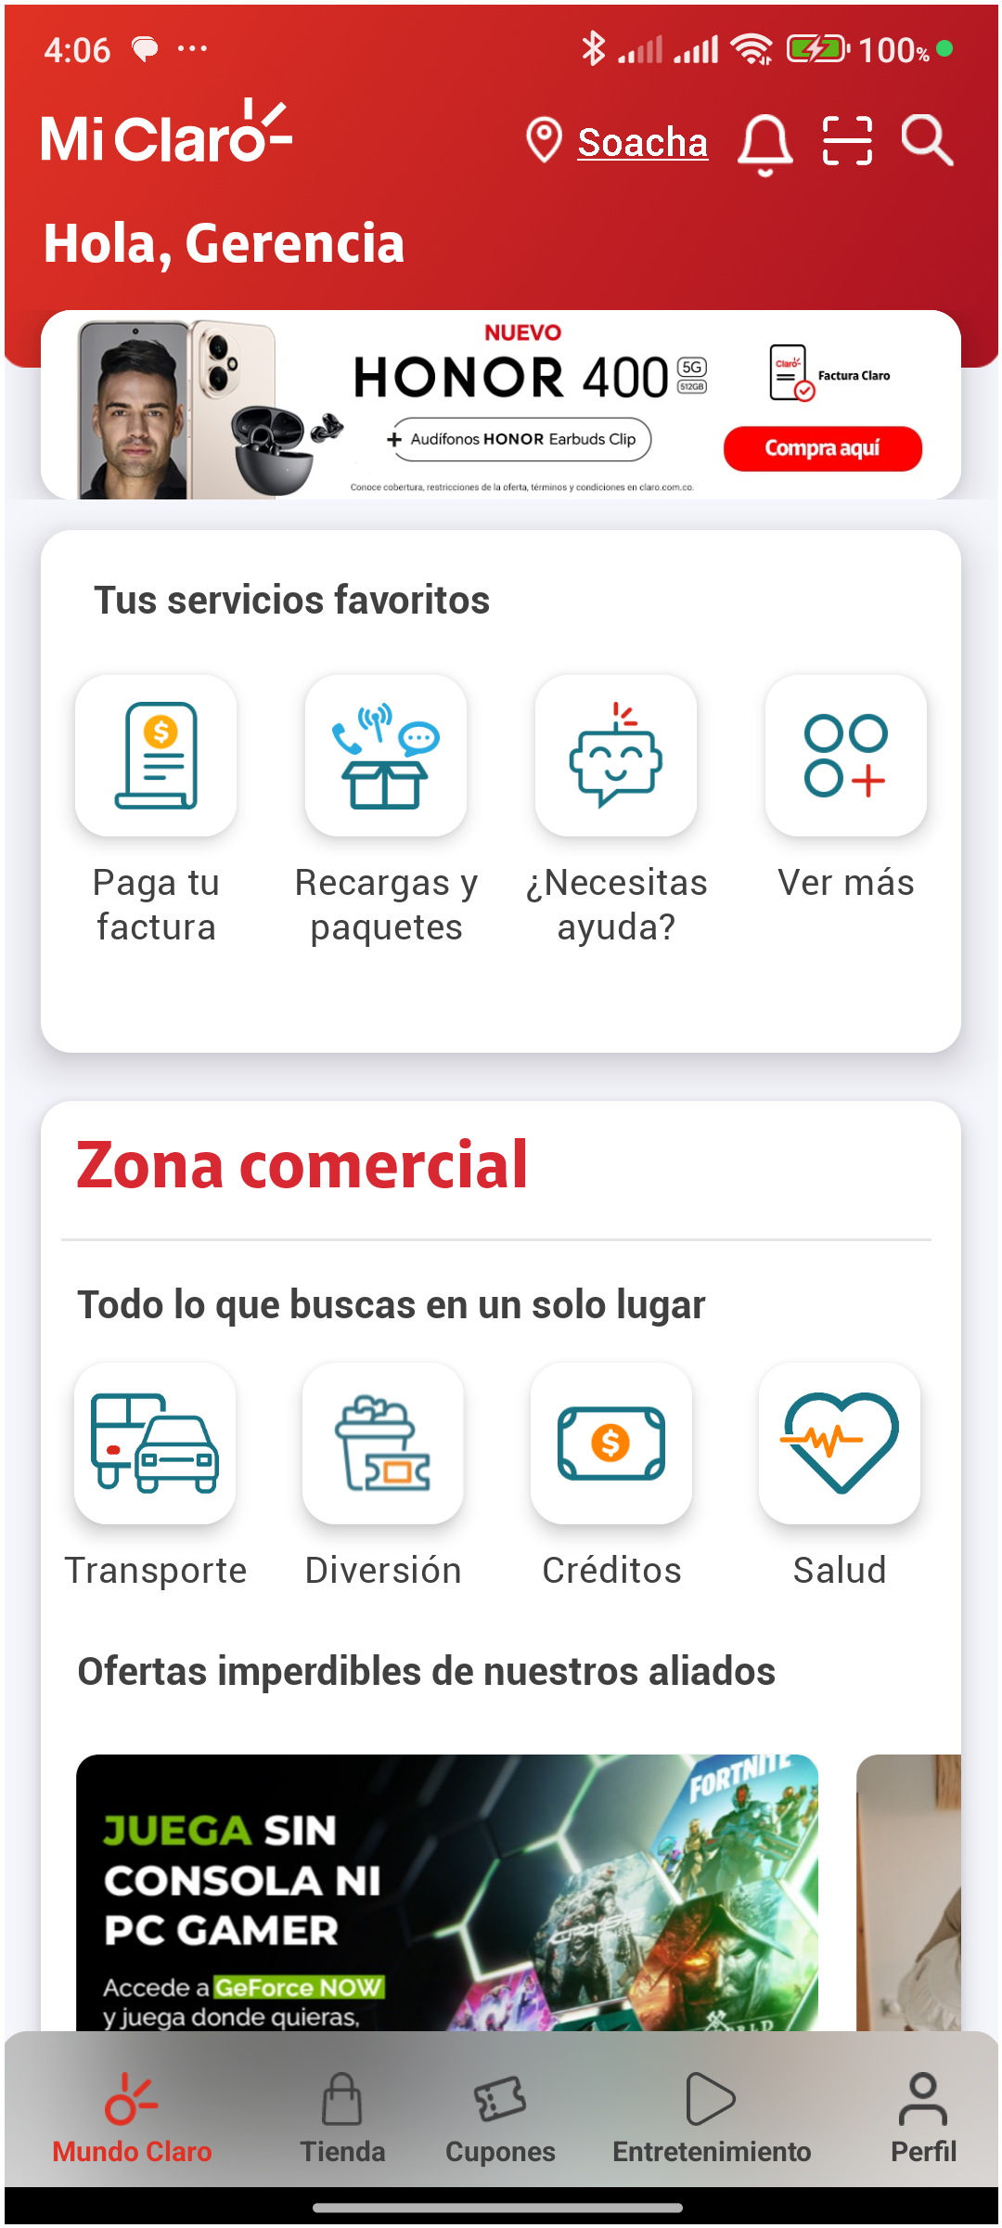
2. Información Inicial
a. Validar versión APP.

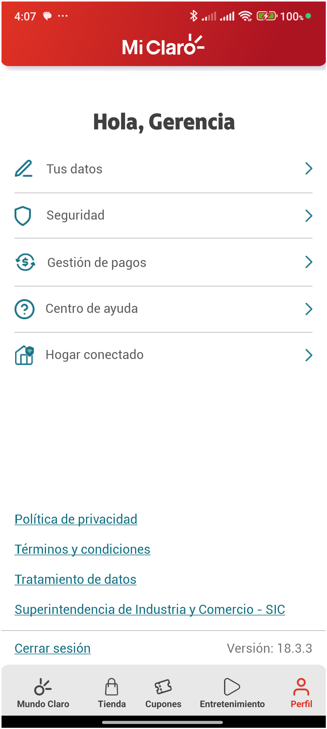
3. Menu Pagos y consultas

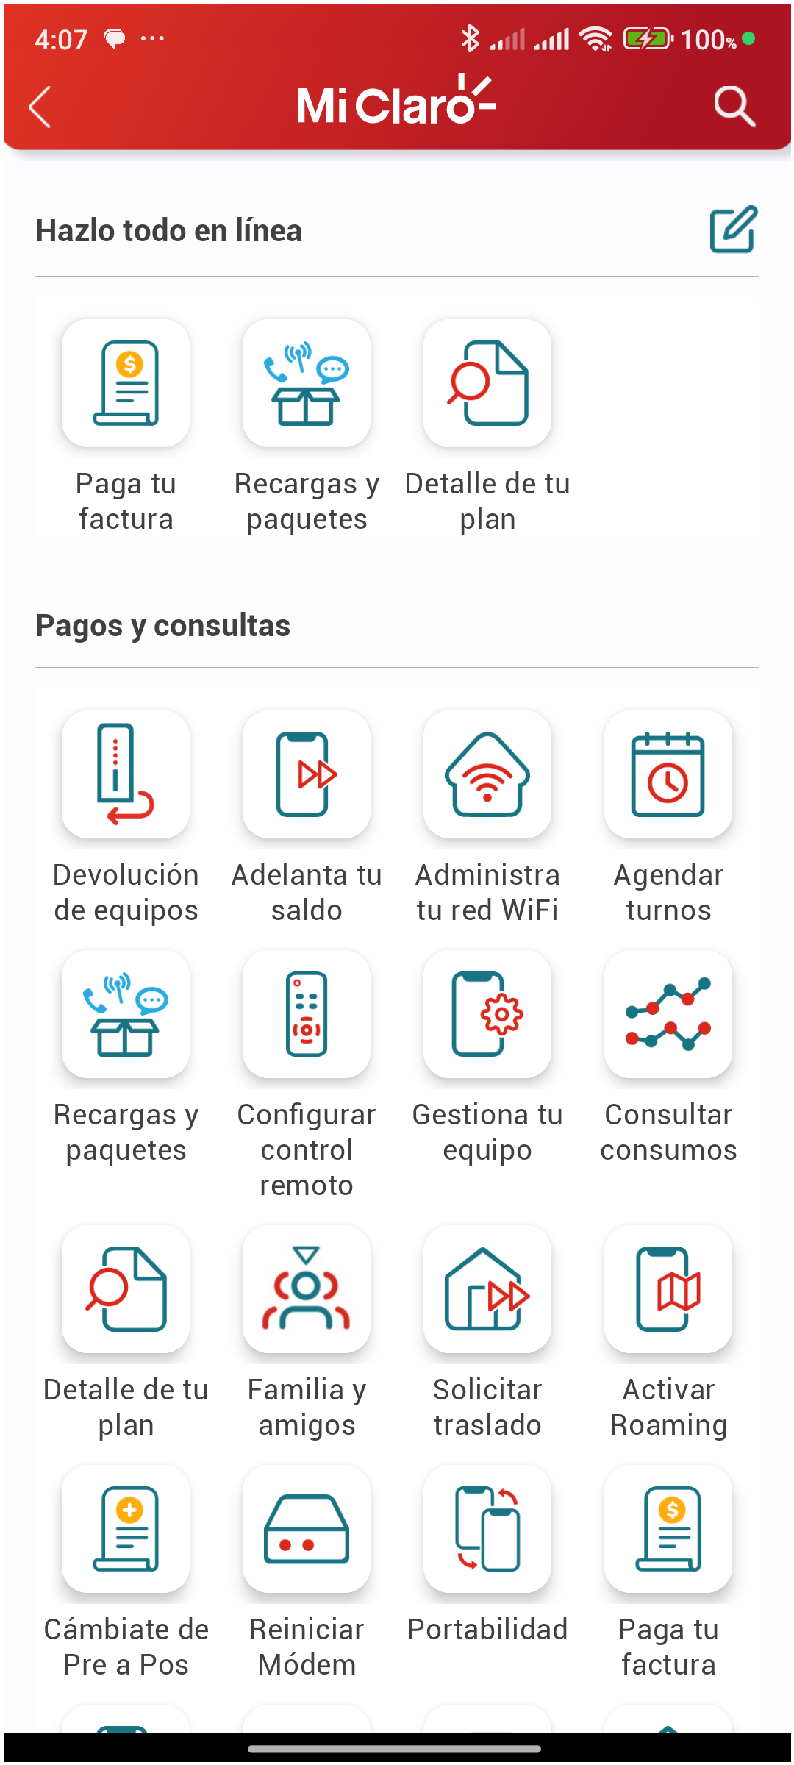
4. Seleccionar Detalle de tu plan


5. Seleccionar línea postpago 310 263 3858

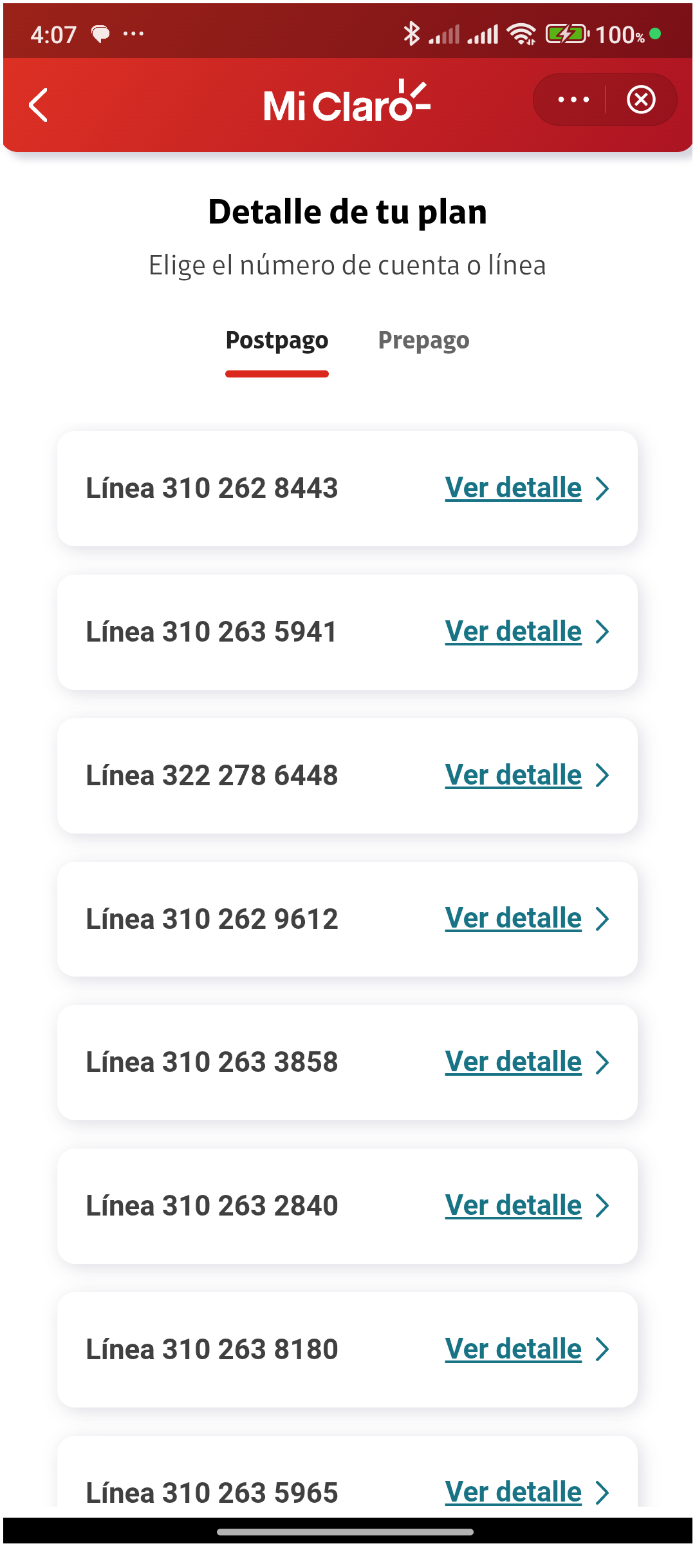
6. Validar versión de miniprograma

